 | Baccalauréat Professionnel | Session ………. | Sujet N°
Épreuve orale de contrôle
Mathématiques- Sciences physiques et chimiques

Le 31 janvier 2018, dans un article écrit par Ester Attias dans « Les Échos » intitulé « Les jeunes Français habitent de plus en plus chez leur parents », on pouvait lire :  « Tanguy bien malgré eux. En 2013 (selon les derniers chiffres disponibles de l’Insee), 46% des jeunes entre 18 et 29 ans habitaient “habituellement” chez leurs parents, C’est 5 points de plus qu’en 1973.....  ......La part des jeunes adultes vivant à la maison décroît, logiquement, avec l’âge : 2 jeunes sur 3 habitent avec leurs parents entre 18 et 24 ans, contre 1 sur 5 entre 25 et 29 ans » | 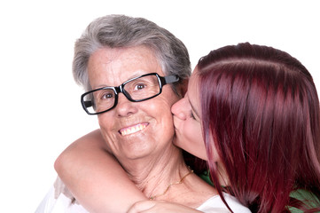
D’après l’Insee, en 2013, on a dénombré 5 460 000 jeunes adultes entre 18 et 24 ans où
- 38,4 % des jeunes adultes entre 18 et 24 ans sont étudiants
- 71% des étudiants de 18 à 24 ans habitent chez leurs parents.
On choisit un jeune adulte entre 18 et 24 ans au hasard.

Problématique : Comment déterminer la probabilité que le jeune adulte choisi au hasard ne soit pas étudiant et habite chez ses parents? Expliquer votre démarche

Sources :
En savoir plus sur https://start.lesechos.fr/actu-entreprises/societe/les-jeunes-francais-habitent-de-plus-en-plus-chez-leurs-parents-10943.php?XM36LUFDboSaetvF.99
https://www.insee.fr/fr/statistiques/3315412
https://www.insee.fr/fr/statistiques/1913143?sommaire=1912926&q=pyramides+des+%C3%A2ges+en+2014

